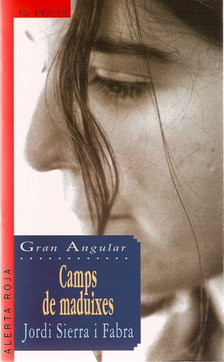

DRAMATITZACIÓ: CAMPS DE MADUIXES

Components del grup :

Curs:

Objectius generals del treball
1. Fomentar el treball col·laboratiu
2. Millorar l’expressió en llengua catalana
3. Estimular la creativitat

Tasques:
Dramatitzar un fragment del llibre Camps de maduixes.

Eines TIC

Avaluació:
1. Lliurament del dossier col·laboratiu
2. Filmació
FITXA 1

Preparació de la dramatització

1. Introducció al llenguatge cinematogràfic:
Visionat del bloc: llenguatge cinematogràfic:
vinculat a Aula Mèdia: Educació en comunicació:
http://llenguatgecinematografic.wordpress.com/moviments-de-camera/



2. Tasques a realitzar en grups:
2.1 Seleccionar el fragment a filmar
2.2 Elaboració del guió tècnic i literari de la filmació
CAMPS de MADUIXES Capítols dramatitzats_____________________
Grup:

Escena | Text | Moviments de la càmera | Escenaris | Atrezzo-música | Altres

Escena | Text | Moviments de la càmera | Escenaris | Atrezzo | Altres

FITXA 2

El Rodatge

Condicions:
- Tots els membres del grup han de sortir parlant a la filmació
- Aquesta ha de durar entre 5 minuts i 10 minuts
- Perquè sigui avaluat el projecte s’ha de lliurar necessàriament aquest dossier

Filmació:

1. Cal iniciar el film amb els títols de crèdit:
Títol de la pel·lícula: Camps de maduixes
Escenes rodades:
nom dels integrants del grup i dels personatges que interpreten.

2. Cal acabar el film amb la paraula FI i any de realització

3. Hi ha d’haver música de fons

4. S’ha de canviar d’escenari

Lliurament de la filmació en pen

1. Cada alumne/a haurà de caracteritzar el seu personatge:

Personatge -  Alumne/a | Trets psicològics | Altres (vestuari...)

FITXA 3

VISIONAT

1. Després del rodatge visionarem la dramatització, Els alumnes dels diferents grups puntuaran la dramatització -no la del seu grup- tenint present el següent esquema

Puntuació | Poc 1 | Regular 2 | Molt 3 | Excel·lent 4
Adaptació de les escenes
Interpretació
Seguiment de les propostes (títols, música...)
Qualitat tècnica (imatges nítides, so)
Valoració global del treball
Nota final

2. Debat.
Cada grup triarà un portantveu els aspectes positius de la dramatització i aquells que poden millorar i aquest els explicarà en veu alta.

3. Les dramatitzacions es penjaran a l’espai web del Taller d’expressió digital.

